MOYEN | V06 - Vulnerable Wordpress plugins
Catégorie :  Gestion des correctifs | Authentification requise :  N/A
Complexité d’exploitation :  N/A | Exploit disponible :  N/A
Description
Le site présente plusieurs vulnérabilités en raison de l'utilisation de plugins WordPress obsolètes et non mis à jour. Ces vulnérabilités incluent des failles de type Cross-Site Scripting (XSS) réfléchi et stocké. Ces vulnérabilités exposent le site à des risques en termes de sécurité et de confidentialité des données.

Démonstration
Aperçu du fichier readme.txt pour le plugin "reusable text blocks":

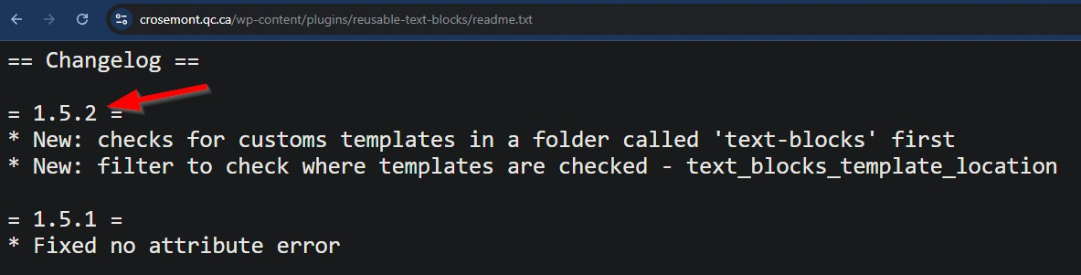
Aperçu de l'avis de sécurité:

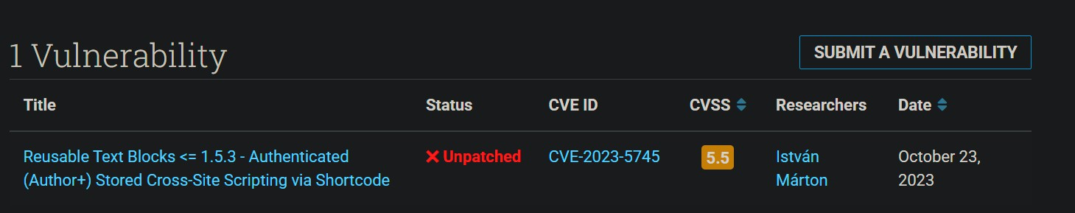
Impact
Un attaquant détenant un compte sous-privilégié pourrait tenter d'élever ses privilèges en exploitant ces vulnérabilités. Avec les privilèges d'un compte administratif WordPress, un attaquant peut normalement obtenir de l'exécution de code arbitraire sur le serveur.

Éléments affectés
Les versions identifiées pour les plugins ci-dessous sont affectés par des vulnérabilités: reusable text blocks (v1.5.2): CVE-2023-5745
advanced custom fields (v6.3.6.1): CVE-2024-49593 easy fancybox (v2.3.3): CVE-2024-50460
elementor (v3.24.4): CVE-2024-8236
Liens utilisés pour déterminer la présence du plugin et sa version: https://www.crosemont.qc.ca/wp-content/plugins/reusable-text-blocks/readme.txt

https://www.crosemont.qc.ca/wp-content/plugins/advanced-custom-fields/readme.txt https://courseselectionguide.cegepadistance.ca/wp-content/plugins/easy-fancybox/readme.txt https://courseselectionguide.cegepadistance.ca/wp-content/plugins/elementor/readme.txt

Référence
https://www.wordfence.com/threat-intel/vulnerabilities/wordpress-plugins/advanced-custom-fields-2 https://www.wordfence.com/threat-intel/vulnerabilities/wordpress-plugins/reusable-text-blocks https://www.wordfence.com/threat-intel/vulnerabilities/id/e69392a8-da0a-47af-b851-0bc36727ff5a https://www.wordfence.com/threat-intel/vulnerabilities/id/b1305be5-8267-475f-b962-62e3930116e1

Recommandation
- Mettre à jour tous ces plugins ou les retirer.
- Supprimer les plugins non utilisés puisqu'ils augmentent la surface d'attaque.

